書名：再見李夢多
作者：廖炳焜
繪者：徐建國
出版社：小兵出版社
配合領域：語文、綜合
學習單適用年級：中年級
學習單設計者：黃青芬
內容簡介
李夢多這個可愛又有趣的理髮師，來到了奇怪的國家「古北國」，為什麼衛兵一看到他就把他逮捕呢？「孔固力」國王，為什麼常常想睡覺？為什麼走在路上就頭暈？李夢多又不是醫生，他怎麼有辦法治好「孔固力」國王的怪病？想知道古北國這些怪人、怪事嗎？快進入李夢多的「夢」裡吧！

座號： 姓名：
請回答下列問題，複習一下這本書的內容。聰明的你，準備好了嗎？Let’s Go！
- 李夢多是個什麼？( )填上職業
- 為什麼李夢多的客人都特別開心？因為李夢多會對客人做什麼事情？( )
- 李夢多來到了一個名叫( )的奇怪國家。
- 這個奇怪的國家有什麼特色？ )
- 為什麼城裡的衛兵一看到李夢多就把他逮捕呢？( )
- 可不可以請你告訴我們，這個國家的人，他們的髮型有什麼特色？

- 這個國家的國王叫什麼名字？( )
- 伊佈思醫生認為國王有沒有病？( )
- 李夢多告訴國王，只要讓他當( )就可以把陀王的病給治好
- 國王一睜開眼睛就頭暈，一出門就想睡覺，你覺得為什麼會這樣呢？

- 李夢多用了什麼辦法來治好國王的病？

- 你知道李夢多為什麼如此受歡迎嗎？請寫下你的理由？

座號： 姓名：
「李夢多」就是「你夢多」本書的作者希望小朋友可以勇敢作夢、勇敢想像。
「孔固力」在日語的意思是頭腦不靈光的人。這本書中用了的雙關法，讓故事更幽默有趣。現在，我們也練習一些有關雙關的句子吧！
第一關：選一選配合雙關語語音相似的特點，選出正確答案
- ( 2 )小蓁和小芳是好朋友，如果她們不想分開，就不要分吃什麼水果？ 蘋果 梨 香蕉
- ( 3 )過年賀卡上，常畫些什麼表示「年年有餘」？
元寶 羊 魚
- ( 2 )除夕時不小心打破碗，大家會說什麼？
大吉大利 歲歲平安 恭喜發財
第二關：寫一寫 以下「」內的雙關語是源自於哪個成語？
1.王太太真是「閒妻良母」整天在家閒晃→( 賢妻良母 )
2.擁有最新進的保鮮功能，讓我們公司的冰箱能「領鮮一步」在銷售市場上佔盡優勢→( 領先一步 )
3.燈峰造極─燈具廣告詞→( 登峰造極 )
4.送上頂級的紅酒向女友求婚，期盼兩人的愛情能「天嘗地酒」→( 天長地久 )
5.伊佈斯醫生→( 醫不死 )醫生。
6.大考小考，快把我（ 烤(考)焦了 ）。
7.不要只是一味的抄，要用心思考，才不會變( 抄(超)人)
8.貓好像神機妙算的老人，隨時說著：( 妙妙妙 )

「你知道魚為什麼要生活在水裡面嗎？」
「因為陸地上有貓啊！」
這是李夢多幽默的冷笑話。在生活中，一些幽默的笑話會讓生活更加有趣，還會讓緊張的氣氛輕鬆不少。
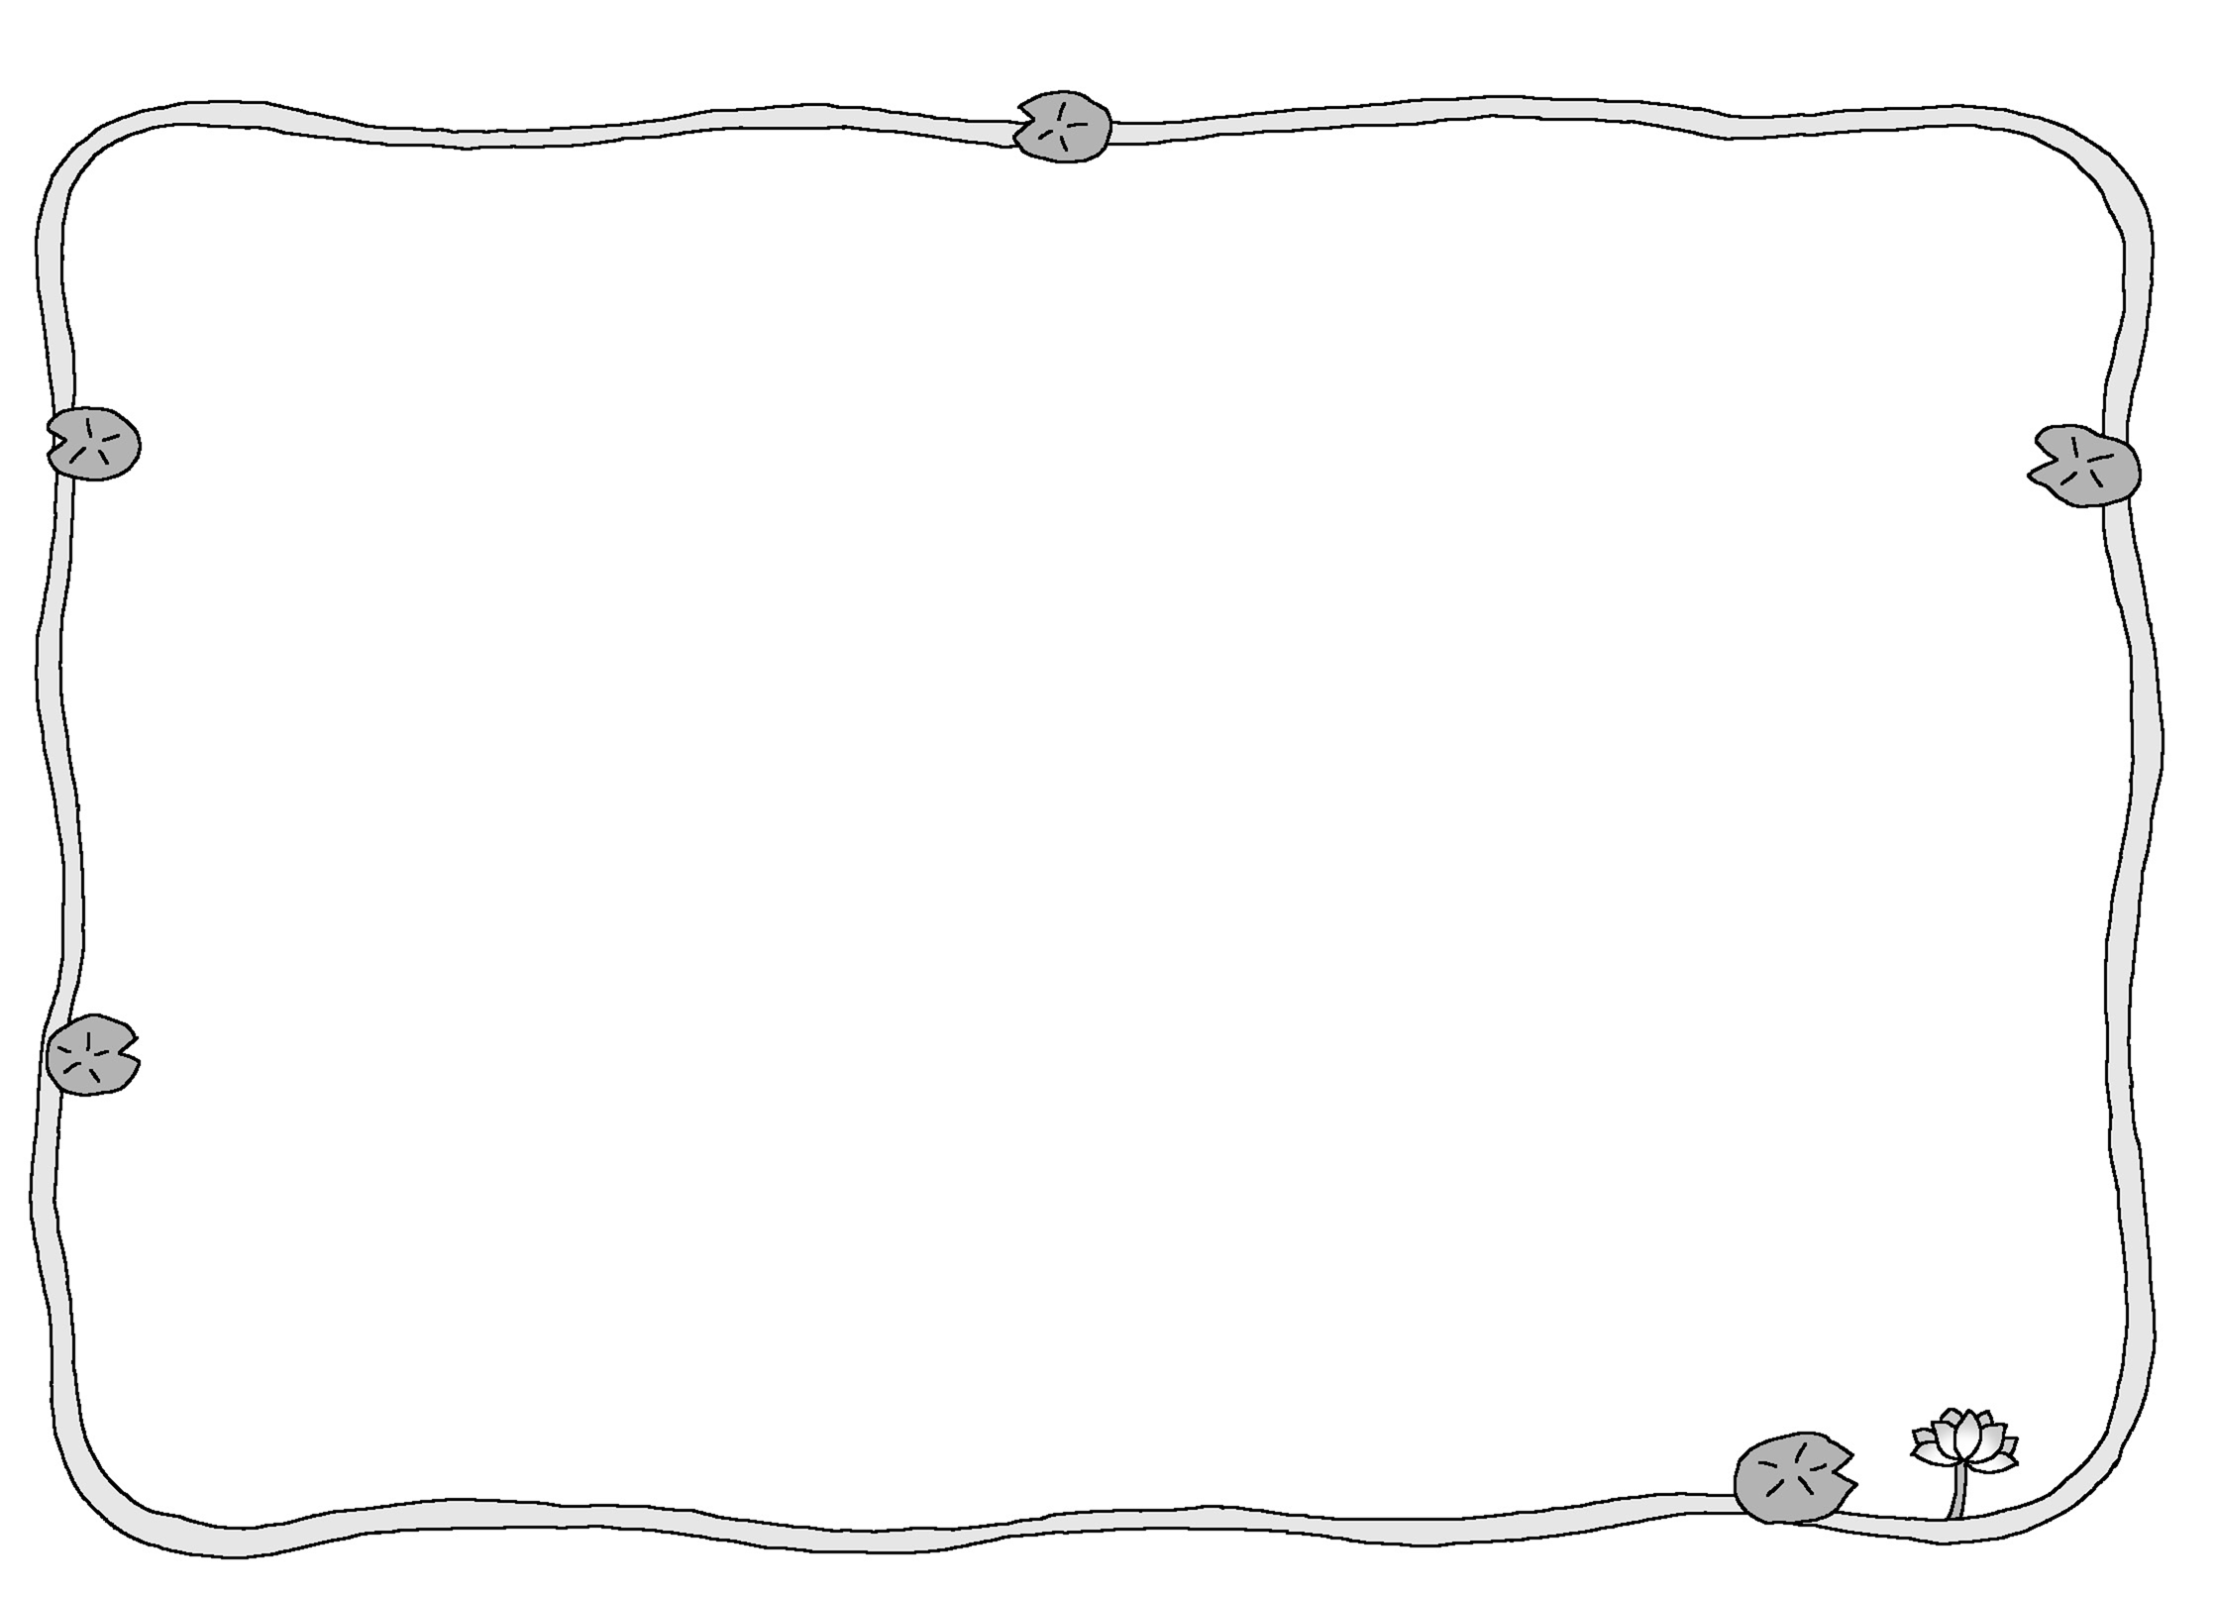
小朋友，相信你也有滿肚子的幽默笑話。請寫在五個跟大家分享吧！看看誰是幽默大王喔！

- 問題：
答案：
- 問題：
答案：
- 問題：
答案：
- 問題：
答案：
- 問題：
答案：

座號 姓名
你認為圓就是圓，方就是方嗎？在想像力豐富的人看來，可不是這麼回事喔！想像力是發明的動力，有想像力的人，會化平凡為神奇。
小朋友，相信你也有無限的想像力與創造力。看到下列簡單的幾何圖形，你想到什麼呢？加上你的創意讓大家驚艷吧！

一成不變的生活讓古北國的居民相當不快樂，就像白開水一樣平淡無味、了無生氣。變化與差異讓我們的生活更加有趣，因此我們也必須去學習包容各種不同的聲音與想法的雅量，而不是像古北國的官員一樣，規定每個人都要一模一樣才行喔！
★.現在，來做個小測驗，看看你的雅量指數有多少！
是否 | 請依照自己的情況，在 □ 中打ˇ
- □  - □  - □  - □  - □  - □  - □  - □  - □  □□ | 1遇到別人批評我喜歡的明星時，我馬上批評對方喜歡的明星。  2.在課堂上同學發表的意見和我不同，不聽他說完就打斷發言。  3.我不喜歡的同學提的意見，我通通不接受。  4.我不喜歡的人，我不能說出他的優點。  5.看到別人的作品比我優秀，我會想：「沒什麼了不起！」  6.我覺得別人對我的批評都是為了要傷害我。  7.因為我是組長，所有的事情我來決定就好了，大家都得聽我的。  8.當我決定好的事情，我不能接受或參考別人的建議進行更改。  9.當有人指出我的缺點時，我覺得不高興並且擺臭臉給他看。  10.當別人的想法和我不同時，我總認為對方是錯的。
★.選擇「是」為1分，選擇「否」不計分。
測驗的結果如何呢？如果你發現，分數超過5分，那麼現在的你該學習去傾聽別人的聲音，千萬別太自我為中心，這樣才會是個有好人緣、受人歡迎的人喔！

